下载地址：<https://pan.baidu.com/s/1hsuUfVu>

下载并解压cef_binary_3.2623.1395.g3034273_windows32

编译需要cmake-3.5.0-rc2-win32-x86

下载后解压到某个目录，然后进入[cmake-3.5.0-rc2-win32-x86\bin]目录

执行cmake-gui.exe程序，选择如下图：

在cef_binary_3.2623.1395.g3034273_windows32目录下，新建一个msvc2008目录

按下图选择cef_binary_3.2623.1395.g3034273_windows32对应二个目录

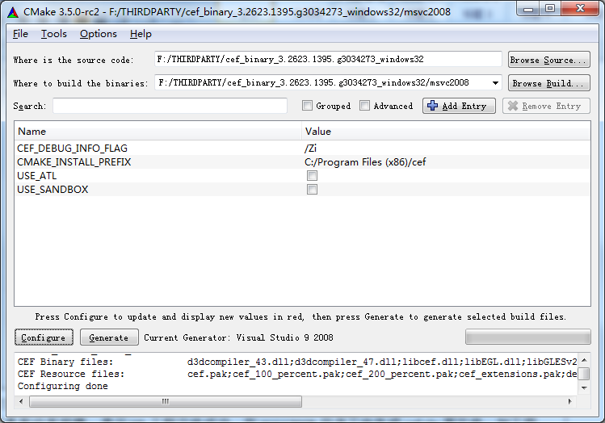

注意1：这二个选项不要选中

注意2：需要退出所有VC，否则“configure”会报错

依次执行“configure”(第一次提示选择vc2008)“Generate”二按钮，编译生成相关文件

如果界面没有报错，表示VS工程文件成功，在msvc2008目录下会生成cef.sln等文件，如下图

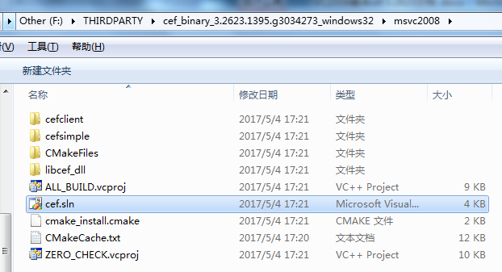

（可以关闭cmake-gui.exe界面）

打开cef.sln生成libcef_dll_wrapper.lib库文件：

注意：如果报“stdint.h”文件不存在，该文件在[ebc_PATH]\src\other目录下，添加VC包含文件即可；

生成Debug库目录：[cef_PATH]\msvc2008\libcef_dll\Debug

把libcef_dll_wrapper.lib文件，改成libcef_dll_wrapperd.lib，然后复制到[cef_PATH]\msvc2008\lib目录下

生成Release库目录：[cef_PATH]\msvc2008\libcef_dll\Release

把libcef_dll_wrapper.lib文件，也复制到[cef_PATH]\msvc2008\lib目录下

然后复制其他的Debug版本的libcefd.lib,libcefd.dll（需要改名添加d）和Release版本的libcef.lib,libcef.dll文件到[cef_PATH]\msvc2008\lib目录下，所有需要如下图：

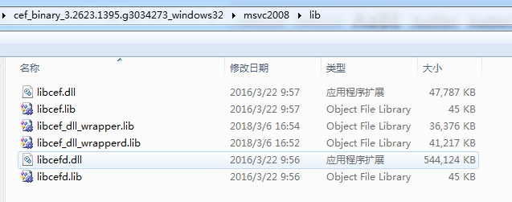

VC2008添加头文件夹路径：

[cef_PATH]

库路径：

[cef_PATH]\msvc2008\lib